АННОТАЦИЯ
Выпускная квалификационная работа посвящена разработке интерактивной веб-системы для бронирования рабочих мест и переговорных комнат в условиях гибридного графика работы.
В работе проведён анализ существующих подходов к организации офисного пространства и обзор программных решений (Skedda, Robin, OfficeRnD, Битрикс24, MRBS), выявлены их недостатки. Исследован текущий процесс бронирования в компании ООО «Оккам Си Эс» на основе Google Таблиц, определены требования к разрабатываемой системе.
Спроектирована трёхуровневая клиент-серверная архитектура с использованием FastAPI, SQLite и интерактивной карты офиса. Разработана структура реляционной базы данных (таблицы users, workplaces, bookings). Реализованы серверная часть на Python с JWT-аутентификацией, клиентский интерфейс на HTML/CSS/JavaScript с цветовой индикацией занятости мест и административный функционал для настройки координат.
Проведено тестирование, подтвердившее работоспособность системы. Прогнозируемая экономия рабочего времени составляет 186 человеко-часов в месяц, конфликтные ситуации полностью исключены.
Практическая ценность: система готова к внедрению в ООО «Оккам Си Эс» и может быть адаптирована для других организаций.
Общий объём работы составляет 51 страницу.

СОДЕРЖАНИЕ
ПЕРЕЧЕНЬ СОКРАЩЕНИЙ И ОБОЗНАЧЕНИЙ 2
ВВЕДЕНИЕ 3
1 Исследование проблемы и обзор научно-технических источников 6
1.1 Анализ существующих подходов к организации рабочих мест в современных офисах 6
1.2 Исследование процесса бронирования в компании 8
1.3 Обзор существующих программных решений для бронирования офисных мест 12
1.4 Анализ технологий для создания веб-приложений 15
1.5 Формулирование требований к разрабатываемой системе 17
2 Разработка архитектуры веб-приложения, включая структуру базы данных и REST API 22
2.1 Проектирование общей архитектуры системы 22
2.2 Разработка структуры базы данных 26
2.3 Реализация серверной части (backend) 29
2.4 Реализация клиентской части (frontend) 33
2.5 Реализация административного функционала 36
3 Тестирование и оценка эффективности разработанной системы 39
3.1 Методология тестирования 39
3.2 Результаты тестирования 40
3.3 Оценка эффективности внедрения 44
ЗАКЛЮЧЕНИЕ 49
СПИСОК ИСПОЛЬЗОВАННЫХ ИСТОЧНИКОВ 50

ПЕРЕЧЕНЬ СОКРАЩЕНИЙ И ОБОЗНАЧЕНИЙ
ВКР – выпускная квалификационная работа
API – Application Programming Interface (интерфейс программирования приложений)
БД – база данных
CSS – Cascading Style Sheets (каскадные таблицы стилей)
ERD – Entity-Relationship Diagram (диаграмма «сущность-связь»)
FastAPI – веб-фреймворк для создания API на языке Python
HTML – HyperText Markup Language (язык гипертекстовой разметки)
HTTP – HyperText Transfer Protocol (протокол передачи гипертекста)
IDE – Integrated Development Environment (интегрированная среда разработки)
JSON – JavaScript Object Notation (формат обмена данными)
JWT – JSON Web Token (веб-токен в формате JSON)
ORM – Object-Relational Mapping (объектно-реляционное отображение)
ОС – операционная система
ПО – программное обеспечение
REST – Representational State Transfer (передача состояния представления)
СУБД – система управления базами данных
SQL – Structured Query Language (язык структурированных запросов)
SQLAlchemy – библиотека объектно-реляционного отображения для Python
SQLite – встраиваемая реляционная база данных

ВВЕДЕНИЕ
На сегодняшний день информационные технологии развиваются с огромной скоростью, проникая во все сферы деятельности человека и трансформируя традиционные бизнес-процессы. Одной из таких сфер является организация рабочего пространства в офисах компаний. С развитием гибких форм занятости, увеличением доли удаленной и гибридной работы традиционные подходы к закреплению фиксированных рабочих мест за каждым сотрудником становятся неэффективными. Современные компании сталкиваются с необходимостью оптимизации использования офисного пространства, что особенно актуально в условиях растущих затрат на аренду и содержание помещений.
Актуальность работы. Как показал анализ, проведенный в ходе данной работы, во многих организациях до сих пор используются устаревшие методы бронирования рабочих мест и переговорных комнат. Наиболее распространенным подходом является использование электронных таблиц в сочетании со статичными схемами офиса, представленными в виде отдельных изображений. Такой подход создает ряд существенных проблем: сотрудники вынуждены постоянно переключаться между таблицей и схемой, что приводит к потере рабочего времени и ошибкам при выборе места; отсутствие привязки бронирования к конкретному сотруднику создает конфликтные ситуации; администратору сложно контролировать процесс бронирования и анализировать загруженность офиса. Существующие программные решения либо обладают избыточной функциональностью и высокой стоимостью, либо не предоставляют наглядной визуализации схемы офиса. Таким образом, существует объективная потребность в разработке собственного программного продукта, учитывающего специфику конкретной организации и обеспечивающего наглядную визуализацию схемы офиса с отображением актуальной информации о занятости мест.
Целью работы является повышение эффективности использования офисного пространства и сокращение временных затрат сотрудников за счет разработки корпоративной веб-системы для бронирования рабочих мест и переговорных комнат с визуализацией схемы офиса.
Для достижения поставленной цели необходимо решить следующие основные задачи:
1 Провести анализ предметной области, исследовать существующие подходы к организации рабочих мест и выполнить обзор программных решений для бронирования офисных помещений, обосновать необходимость разработки собственной системы.
2 Обосновать выбор технологического стека и разработать архитектуру веб-приложения, включая структуру базы данных и REST API.
3 Реализовать серверную часть приложения на языке Python, обеспечивающую обработку запросов, взаимодействие с базой данных и бизнес-логику бронирования.
4 Разработать клиентскую часть с интерактивной схемой офиса, реализовать механизмы авторизации пользователей и функционал бронирования рабочих мест и переговорных комнат.
5 Провести тестирование разработанной системы и оценить её эффективность в сравнении с существующим процессом бронирования
Объектом исследования является процесс бронирования рабочих мест и переговорных комнат в офисе компании.
Предметом исследования являются методы и алгоритмы автоматизации бронирования с визуализацией схемы помещения, а также архитектура клиент-серверных приложений для управления офисными ресурсами.
Научная новизна работы заключается в предложенном подходе к визуализации занятости рабочих мест на интерактивной схеме офиса, обеспечивающем наглядное представление информации и интуитивно понятный интерфейс для пользователей; в разработанной архитектуре клиент-серверного приложения для бронирования офисных ресурсов, адаптированной к потребностям российских компаний; в созданном алгоритме динамического позиционирования интерактивных элементов на схеме офиса, обеспечивающем корректное отображение независимо от масштабирования; в предложенной методике настройки координат рабочих мест с использованием интерактивных режимов сбора координат и перетаскивания.
Практическая значимость работы заключается в создании готового к внедрению программного продукта, который позволит сократить временные затраты сотрудников на поиск и бронирование мест, исключить конфликтные ситуации, повысить эффективность использования офисного пространства, предоставить администрации удобные инструменты для управления офисными ресурсами. Разработанная система может быть адаптирована для использования в различных организациях независимо от их размера и специфики деятельности.

1 Исследование проблемы и обзор научно-технических источников

1.1 Анализ существующих подходов к организации рабочих мест в современных офисах
Организация рабочего пространства в современных компаниях претерпевает значительные изменения под влиянием цифровой трансформации и новых форм занятости. Традиционная модель, при которой за каждым сотрудником закреплялось фиксированное рабочее место с персональным компьютером и телефоном, постепенно уходит в прошлое. На смену ей приходят более гибкие концепции, учитывающие мобильность сотрудников, развитие удаленной работы и необходимость более эффективного использования офисных площадей. Эти изменения особенно актуальны для компаний, где часть персонала работает по гибкому графику или регулярно находится в командировках, что приводит к неполному использованию закрепленных за ними рабочих мест.
В практике организации офисного пространства можно выделить несколько основных подходов. Первый и наиболее распространенный подход предполагает закрепление фиксированных мест за конкретными сотрудниками, что создает у людей ощущение стабильности и принадлежности к компании, однако приводит к неэффективному использованию площадей, поскольку в любой момент времени значительная часть мест может пустовать. Второй подход основывается на концепции «гибких» или «незакрепленных» рабочих мест, когда сотрудники занимают любые свободные места по мере прихода в офис. Такая модель позволяет существенно экономить офисное пространство, но порождает новые проблемы, связанные с необходимостью координации действий сотрудников и предотвращения конфликтных ситуаций.
Особое место в организации современного офиса занимают переговорные комнаты и помещения для коллективной работы, которые являются общим ресурсом для всех сотрудников. Потребность в их использовании часто превышает доступные возможности, что требует создания механизмов предварительного бронирования и согласования. В отличие от индивидуальных рабочих мест, переговорные комнаты имеют временной характер использования и могут быть заняты несколькими группами сотрудников в течение дня, что делает задачу их эффективного распределения особенно актуальной.
Анализ практики показывает, что во многих российских компаниях процесс распределения рабочих мест и переговорных комнат до сих пор организован с использованием устаревших подходов. Наиболее распространенным решением является применение электронных таблиц, например Google Таблиц, где сотрудники вручную отмечают занятые места и время использования переговорных. При этом схема расположения мест в офисе представлена в виде отдельного статичного изображения, что заставляет сотрудников постоянно переключаться между таблицей и картинкой для сопоставления номера места с его фактическим положением. Такая организация процесса приводит к значительным потерям рабочего времени и создает предпосылки для ошибок, когда несколько человек могут случайно забронировать одно и то же место или переговорную.
Существующие на рынке специализированные программные решения для бронирования офисных мест, такие как зарубежные системы Skedda, Robin или OfficeRnD, предлагают широкий функционал, включая интеграцию с календарями и мобильные приложения. Однако их использование в российских условиях сопряжено с рядом сложностей, среди которых высокая стоимость подписки, необходимость оплаты в иностранной валюте, а также требования к размещению данных на зарубежных серверах, что может противоречить политике информационной безопасности организации. Кроме того, функциональные возможности таких систем часто избыточны для небольших и средних компаний, которым требуется простое и понятное решение без сложной настройки и дополнительных модулей.
Отечественные разработки в этой области представлены в основном решениями крупных IT-компаний, созданными для собственных нужд и редко доступными на открытом рынке. Отсутствие доступных и недорогих отечественных аналогов создает определенный вакуум, который компании вынуждены заполнять либо самостоятельной разработкой, либо использованием зарубежных продуктов с соответствующими рисками.
Проведенный анализ позволяет сделать вывод о том, что существующие подходы к организации рабочих мест и переговорных комнат в офисах российских компаний имеют ряд существенных недостатков. Традиционная модель с фиксированными местами неэффективно использует площади, а использование электронных таблиц создает неудобства для сотрудников и повышает риск конфликтных ситуаций. Доступные на рынке специализированные решения либо слишком дороги, либо не адаптированы к российским условиям, либо обладают избыточной функциональностью. Учитывая эти обстоятельства, можно утверждать о существовании объективной потребности в создании собственного программного продукта для бронирования рабочих мест и переговорных комнат, который бы сочетал простоту использования, наглядность представления информации и соответствие требованиям информационной безопасности российских организаций.

1.2 Исследование процесса бронирования в компании
Для детального анализа существующего процесса бронирования рабочих мест и переговорных комнат в качестве объекта исследования была выбрана компания ООО «Оккам Си Эс», в которой на момент проведения работы использовалась традиционная система организации офисного пространства без применения специализированного программного обеспечения. Выбор данного предприятия обусловлен наличием типичных проблем, характерных для многих российских организаций, что позволяет рассматривать полученные результаты как достаточно репрезентативные для дальнейшего обобщения.
Офис компании ООО «Оккам Си Эс» представляет собой помещение общей площадью около 300 квадратных метров, на котором расположено 56 рабочих мест, оборудованных персональными компьютерами, а также несколько переговорных комнат различной вместимости. Штатная численность сотрудников составляет примерно 70 человек, многие из которых работают по гибкому графику или периодически находятся в командировках, что создает ситуацию, когда количество одновременно присутствующих в офисе людей постоянно варьируется. Для коллективной работы и проведения совещаний в офисе оборудованы переговорные комнаты, имеющие собственные названия, такие как «Ибица», «Гавайи», «Бали», «Канары», «Гоа» и «Бора», каждая из которых рассчитана на определенное количество участников.
На момент проведения исследования процесс бронирования рабочих мест и переговорных комнат в ООО «Оккам Си Эс» был организован следующим образом. Для учета занятости мест использовалась электронная таблица, созданная в Google Таблицах и доступная всем сотрудникам по ссылке. В таблице были выделены отдельные листы для каждого дня недели, где в строках указывались номера рабочих мест, а в столбцах отмечались сотрудники, забронировавшие их на определенную дату. Схема расположения мест в офисе существовала в виде отдельного графического файла, который был размещен на внутреннем портале компании и представлял собой статичное изображение с нанесенными номерами рабочих мест.
Процесс бронирования места для конкретного сотрудника ООО «Оккам Си Эс» выглядел следующим образом. Сначала работник открывал Google Таблицу и выбирал нужную дату, затем просматривал доступные номера мест, которые еще не были отмечены другими сотрудниками. После выбора подходящего номера он вносил свою фамилию в соответствующую ячейку таблицы и обращался к схеме офиса, чтобы понять, где именно находится выбранное место и устраивает ли его расположение. Если место оказывалось неудачным с точки зрения освещенности, близости к шумным зонам или другим факторам, процесс повторялся заново. На рисунке 1.1 представлена BPMN-диаграмма, наглядно отображающая описанный процесс бронирования.

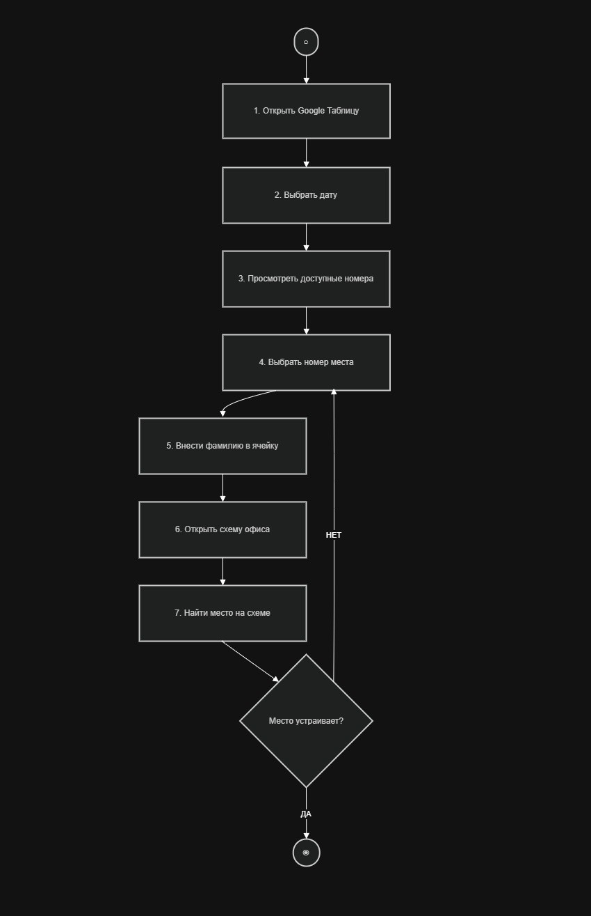
Рисунок 1.1 – BPMN-диаграмма текущего процесса бронирования

Для бронирования переговорных комнат использовался аналогичный подход, однако в таблице добавлялись столбцы для указания времени начала и окончания встречи, что еще больше усложняло восприятие информации и повышало вероятность ошибок. Сотрудникам приходилось вручную отслеживать временные интервалы, чтобы случайно не забронировать переговорную на время, которое уже занято другой группой. При этом таблица не предоставляла никаких средств автоматической проверки конфликтов бронирования, полностью полагаясь на внимательность сотрудников.
В процессе анализа текущей системы бронирования был выявлен ряд существенных недостатков. Во-первых, наблюдались регулярные ситуации, когда два сотрудника одновременно вносили свои данные в таблицу, что приводило к двойному бронированию одного и того же места. Во-вторых, значительные временные затраты требовались на сопоставление номера места из таблицы с его фактическим расположением на схеме офиса, особенно для новых сотрудников, еще не знакомых с планировкой помещения.
Особую проблему представляло бронирование переговорных комнат, когда из-за отсутствия автоматической проверки временных интервалов несколько групп могли запланировать встречи на одно и то же время, что приводило к конфликтам и необходимости экстренного переноса мероприятий. Кроме того, использование Google Таблиц на мобильных устройствах было крайне неудобным, так как одновременный просмотр таблицы и схемы офиса на небольшом экране практически невозможен.
С точки зрения административных задач, существующая система также показала свою неэффективность. Руководители компании не имели возможности получить объективную статистику использования офисного пространства, так как данные в таблице не структурировались для последующего анализа. Было невозможно определить, какие места пользуются наибольшим спросом, как часто используются переговорные комнаты, в какое время дня наблюдается пиковая нагрузка на офис. Отсутствие такой информации не позволяло принимать обоснованные решения о реорганизации пространства или изменении графика работы сотрудников.
Проведенное исследование также выявило проблемы, связанные с безопасностью и разграничением доступа. Google Таблица, будучи доступной по ссылке любому сотруднику, не позволяла гибко настраивать права доступа. Любой работник мог случайно или намеренно изменить данные другого человека, удалить записи о бронировании или внести некорректную информацию. Восстановление исходного состояния требовало вмешательства администратора и часто было затруднено из-за отсутствия механизмов аудита изменений.
Таким образом, анализ текущего процесса бронирования в компании ООО «Оккам Си Эс» позволил выявить целый комплекс проблем, включающих значительные временные затраты сотрудников на выполнение рутинных операций, высокую вероятность конфликтных ситуаций из-за отсутствия механизмов синхронизации, неудобство использования разрозненных инструментов, отсутствие средств административного контроля и статистического анализа, а также недостаточную защищенность данных от несанкционированных изменений. Все эти факторы в совокупности негативно влияют на эффективность работы организации в целом и создают предпосылки для разработки специализированного программного решения, способного автоматизировать процесс бронирования и устранить выявленные недостатки.

1.3 Обзор существующих программных решений для бронирования офисных мест
Проведенный анализ текущего процесса бронирования в компании ООО «Оккам Си Эс» показал необходимость поиска более эффективных инструментов для решения выявленных проблем. На сегодняшний день на рынке представлено множество программных продуктов, предназначенных для автоматизации бронирования рабочих мест и переговорных комнат. В рамках данного исследования был проведен обзор наиболее известных решений как зарубежного, так и отечественного производства с целью определения их пригодности для использования в условиях конкретной организации.
Среди зарубежных разработок наибольшую известность получили такие системы, как Skedda, Robin и OfficeRnD. Skedda представляет собой облачный сервис для управления рабочими пространствами, который позволяет бронировать как отдельные места, так и целые комнаты. Система предлагает удобный календарный интерфейс, возможность интеграции с Google Календарем и Outlook, а также поддерживает настройку различных правил бронирования. Robin позиционируется как платформа для гибких офисов и включает функции бронирования рабочих мест, управления переговорными комнатами, отслеживания присутствия сотрудников и аналитики использования пространства. OfficeRnD ориентирован на коворкинги и бизнес-центры, предоставляя комплексные возможности для управления бронированием, выставлением счетов и взаимодействия с арендаторами.
Все перечисленные зарубежные системы обладают рядом преимуществ, среди которых можно отметить развитый функционал, удобный пользовательский интерфейс, наличие мобильных приложений и возможность интеграции с различными корпоративными сервисами. Однако их использование в российских условиях сопряжено с определенными сложностями. Во-первых, все эти продукты являются платными и предполагают ежемесячную или ежегодную подписку, стоимость которой для небольшой компании может оказаться достаточно высокой. Во-вторых, оплата услуг производится в иностранной валюте, что в современных экономических условиях создает дополнительные риски. В-третьих, данные пользователей хранятся на зарубежных серверах, что может противоречить внутренней политике информационной безопасности организации и требованиям российского законодательства о персональных данных.
Отечественный рынок программных решений для бронирования офисных мест представлен менее широко, однако в последние годы наблюдается активное развитие данного направления. Среди российских разработок можно выделить такие продукты, как «Битрикс24» с модулем бронирования переговорных, а также различные решения, созданные крупными IT-компаниями для собственных нужд и иногда доступные на рынке. Модуль бронирования в «Битрикс24» интегрирован с корпоративным порталом и позволяет сотрудникам бронировать переговорные комнаты через единый интерфейс, однако функционал для бронирования индивидуальных рабочих мест в нем развит слабо.
Помимо коммерческих продуктов, существуют также открытые и бесплатные решения, такие как MRBS (Meeting Room Booking System) и различные плагины для систем управления контентом. MRBS представляет собой веб-приложение с открытым исходным кодом, предназначенное исключительно для бронирования переговорных комнат и не поддерживающее работу с индивидуальными рабочими местами. Плагины для WordPress и других CMS обычно обладают ограниченным функционалом и требуют доработки под конкретные нужды организации.
Для более наглядного сравнения рассмотренных решений был проведен анализ по нескольким ключевым критериям, имеющим значение для компании ООО «Оккам Си Эс». Первым критерием является наличие визуализации схемы офиса, позволяющей сотрудникам наглядно видеть расположение свободных мест. Вторым критерием выступает возможность бронирования как индивидуальных рабочих мест, так и переговорных комнат. Третьим критерием является стоимость внедрения и эксплуатации системы. Четвертым критерием служит возможность разграничения прав доступа и обеспечения информационной безопасности. Пятым критерием является наличие инструментов для административного контроля и сбора статистики.
Анализ показал, что зарубежные системы, такие как Skedda и Robin, в целом удовлетворяют большинству перечисленных критериев, однако их стоимость и вопросы хранения данных делают их неприемлемыми для использования в условиях российской компании. Отечественные коммерческие решения также обладают необходимым функционалом, но их внедрение требует значительных финансовых затрат, которые могут быть неоправданными для организации с численностью сотрудников около 70 человек. Бесплатные и открытые решения либо не предоставляют требуемого функционала, либо требуют существенной доработки, что фактически сводит на нет экономию на приобретении лицензий.
Особого внимания заслуживает вопрос визуализации схемы офиса, который является критически важным для решения проблемы, выявленной при анализе текущего процесса бронирования. Ни одно из рассмотренных готовых решений не предлагает удобного и интуитивно понятного способа отображения схемы с возможностью взаимодействия. В большинстве систем схема либо отсутствует вовсе, либо представлена в виде статичного изображения, что не решает проблему постоянного переключения между таблицей и картинкой.
Учитывая все вышеизложенные обстоятельства, можно сделать вывод о том, что ни одно из существующих на рынке готовых решений не удовлетворяет в полной мере потребностям компании ООО «Оккам Си Эс». Зарубежные продукты неприемлемы по причинам стоимости и информационной безопасности, отечественные коммерческие решения требуют значительных финансовых вложений, а бесплатные аналоги обладают ограниченным функционалом. Кроме того, ни одно из рассмотренных решений не предлагает удобной интерактивной визуализации схемы офиса, которая является ключевым требованием для устранения выявленных недостатков текущего процесса. В такой ситуации наиболее целесообразным представляется путь разработки собственного программного продукта, который будет полностью учитывать специфику организации, обеспечивать необходимый функционал и при этом не требовать значительных финансовых затрат на лицензирование и поддержку.

1.4 Анализ технологий для создания веб-приложений
Для реализации разрабатываемой системы бронирования необходимо обоснованно выбрать технологии, обеспечивающие требуемый уровень функциональности, производительности и безопасности. Выбор конкретного стека технологий определяется спецификой решаемых задач, требованиями к безопасности, удобством разработки и дальнейшего сопровождения.
При разработке серверной части был выбран язык Python и веб-фреймворк FastAPI. Python отличается простотой синтаксиса и богатой экосистемой библиотек, что ускоряет разработку и облегчает поддержку кода. FastAPI обеспечивает высокую производительность, автоматическую генерацию документации API и встроенную валидацию данных через Pydantic-модели, что делает его оптимальным выбором для создания REST API.
Для хранения данных используется реляционная база данных SQLite. Данный выбор обусловлен простотой развертывания – SQLite не требует установки отдельного сервера, все данные хранятся в одном файле office.db, что упрощает резервное копирование. Для прогнозируемой нагрузки в компании с численностью около 70 сотрудников производительности SQLite вполне достаточно. Для взаимодействия с базой данных применяется библиотека SQLAlchemy, предоставляющая объектно-реляционное отображение и позволяющая работать с записями как с объектами Python.
Аутентификация пользователей реализована с помощью JWT-токенов, что обеспечивает stateless-взаимодействие между клиентом и сервером. Пароли пользователей хранятся в хэшированном виде с использованием алгоритма PBKDF2-SHA256, что исключает их компрометацию даже в случае несанкционированного доступа к базе данных.
Клиентская часть системы разработана с использованием стандартных веб-технологий: HTML, CSS и JavaScript. HTML отвечает за структуру страниц, CSS – за визуальное оформление и адаптивность, JavaScript — за интерактивность и взаимодействие с сервером. Для взаимодействия с серверной частью используется Fetch API, позволяющий выполнять асинхронные HTTP-запросы в формате JSON. Интерактивная схема офиса реализована с динамическим позиционированием элементов на основе процентных координат, что обеспечивает корректное отображение при масштабировании и изменении размера окна браузера.
Таким образом, выбранный стек технологий – Python, FastAPI, SQLite, SQLAlchemy, JWT, HTML, CSS и JavaScript – представляет собой сбалансированное решение, учитывающее специфику разрабатываемой системы, требования к производительности и безопасности, а также удобство дальнейшего сопровождения.

1.5 Формулирование требований к разрабатываемой системе
На основе проведенного анализа существующего процесса бронирования в компании ООО «Оккам Си Эс» и изучения доступных программных решений были сформулированы требования к разрабатываемой системе. Формирование требований учитывало выявленные недостатки текущей системы, потребности сотрудников и администраторов, а также современные подходы к разработке корпоративных веб-приложений. Все требования разделены на две основные группы: функциональные и нефункциональные.
Функциональные требования определяют перечень задач, которые система должна выполнять. Система должна предоставлять механизм аутентификации и авторизации пользователей, включая регистрацию новых пользователей с указанием логина, электронной почты и пароля, а также вход в систему с использованием электронной почты и пароля. Все пароли должны храниться в хэшированном виде. Система должна разграничивать права доступа между обычными пользователями и администраторами.
Основной функциональностью системы является визуализация схемы офиса с отображением текущей занятости рабочих мест. На основе загруженного изображения планировки должны динамически создаваться интерактивные элементы, соответствующие каждому рабочему месту. При наведении курсора должна появляться всплывающая подсказка с информацией о номере места и его статусе. Если место занято, в подсказке должна отображаться информация о том, кто его забронировал. Цвет интерактивного элемента должен изменяться в зависимости от статуса: зеленый для свободных мест, красный для занятых.
Система должна обеспечивать бронирование рабочих мест на определенную дату и бронирование переговорных комнат с выбором временного интервала. При бронировании система должна проверять, не превысил ли пользователь лимит в одно бронирование в день, и не занято ли выбранное место на указанную дату или время. Пользователь должен иметь возможность просматривать все свои активные бронирования и отменять их при необходимости.
Административный функционал должен обеспечивать управление конфигурацией рабочих мест. Администратор должен иметь возможность настраивать координаты расположения интерактивных элементов на схеме офиса, перемещая их с помощью мыши непосредственно на изображении или определяя координаты кликом мыши.
Нефункциональные требования определяют характеристики качества системы. Удобство использования предполагает интуитивно понятный интерфейс, не требующий специального обучения. Производительность требует, чтобы время отклика системы при выполнении основных операций не превышало двух секунд. Безопасность включает защиту персональных данных, аутентификацию через JWT-токены и хэширование паролей. Адаптивность требует корректного отображения интерфейса на различных устройствах, включая настольные компьютеры, ноутбуки и мобильные устройства. Надежность предполагает безотказное функционирование системы в течение рабочего дня и транзакционность критически важных операций.
Сформулированные требования учитывают специфику деятельности компании ООО «Оккам Си Эс» и создают основу для проектирования и разработки системы, способной устранить выявленные недостатки текущего процесса бронирования.
На рисунке 1.2 представлена BPMN-диаграмма предлагаемого процесса бронирования, иллюстрирующая, как будет организована работа пользователей после внедрения разрабатываемой системы.
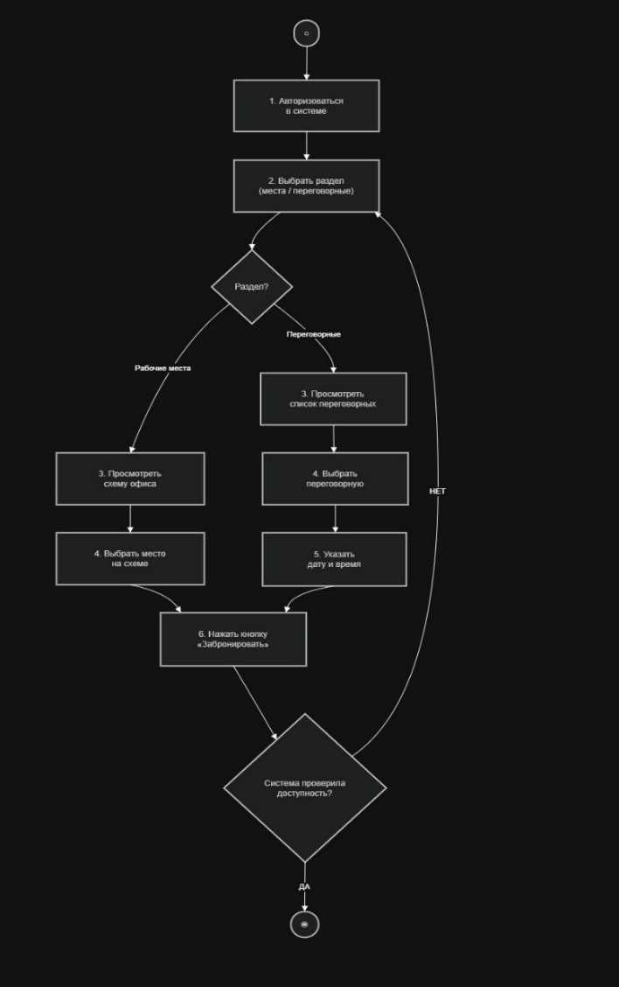
Рисунок 1.2 – BPMN-диаграмма предлагаемого процесса бронирования

Выводы по первой главе
В ходе выполнения первой главы выпускной квалификационной работы был проведен комплексный анализ предметной области, связанной с автоматизацией процесса бронирования рабочих мест и переговорных комнат в современных офисах. В рамках этого анализа были рассмотрены существующие подходы к организации рабочего пространства, включая традиционную модель с фиксированными местами и современную концепцию гибких рабочих мест. Выявлено, что каждый из подходов имеет свои преимущества и недостатки, однако для эффективного использования офисного пространства в условиях гибридного графика работы и мобильности сотрудников необходима автоматизация процесса бронирования, позволяющая избежать конфликтных ситуаций и оптимизировать временные затраты.
Исследование текущего процесса бронирования на примере компании ООО «Оккам Си Эс» показало, что используемая система на основе Google Таблиц и статичной схемы офиса обладает рядом существенных недостатков. К числу наиболее значимых проблем относятся значительные временные затраты сотрудников на выполнение рутинных операций, высокая вероятность конфликтных ситуаций из-за отсутствия механизмов синхронизации, неудобство использования разрозненных инструментов, отсутствие средств административного контроля и статистического анализа, а также недостаточная защищенность данных от несанкционированных изменений. Выявленные проблемы подтвердили необходимость разработки специализированного программного решения, учитывающего специфику конкретной организации.
Обзор существующих программных решений показал, что зарубежные системы (Skedda, Robin, OfficeRnD) дороги и несут риски хранения данных на зарубежных серверах, отечественные коммерческие продукты требуют значительных финансовых затрат, а бесплатные аналоги обладают ограниченным функционалом. Отмечено отсутствие интерактивной визуализации схемы офиса в рассмотренных системах, что обосновывает целесообразность разработки собственного программного продукта.
Анализ технологий позволил обосновать выбор технологического стека: Python, FastAPI, SQLite, SQLAlchemy, JWT, HTML, CSS и JavaScript, которые обеспечивают необходимый уровень производительности и безопасности.
В завершение первой главы были сформулированы функциональные и нефункциональные требования к разрабатываемой системе. Функциональные требования охватывают аутентификацию и авторизацию пользователей, визуализацию схемы офиса с отображением занятости мест, бронирование рабочих мест на определенную дату, бронирование переговорных комнат с выбором временного интервала, просмотр и отмену бронирований, а также административные возможности по настройке конфигурации системы. Нефункциональные требования включают удобство использования, производительность, безопасность, надежность, адаптивность и сопровождаемость системы.
Таким образом, проведенное в первой главе исследование подтвердило актуальность разработки собственной системы бронирования рабочих мест и переговорных комнат, позволило сформулировать требования к ее функциональности и качественным характеристикам, а также определить оптимальный стек технологий для реализации. Полученные результаты создают необходимую основу для перехода к этапу проектирования и разработки программного продукта, который будет описан во второй главе данной выпускной квалификационной работы.

2 Разработка архитектуры веб-приложения, включая структуру базы данных и REST API

2.1 Проектирование общей архитектуры системы
Архитектура разрабатываемой системы бронирования рабочих мест и переговорных комнат строится на классической клиент-серверной модели. Клиентская часть представляет собой одностраничное веб-приложение, работающее в браузере пользователя и реализованное на HTML, CSS и JavaScript. Серверная часть разработана на языке Python с использованием веб-фреймворка FastAPI и обеспечивает обработку запросов, выполнение бизнес-логики и взаимодействие с базой данных. Взаимодействие между клиентом и сервером организовано по принципам REST API с обменом данными в формате JSON.
Для хранения данных используется реляционная база данных SQLite, что обусловлено простотой развертывания и достаточностью производительности для прогнозируемой нагрузки в компании с численностью около 70 сотрудников. Взаимодействие с базой данных реализовано через библиотеку SQLAlchemy, предоставляющую объектно-реляционное отображение, позволяющее работать с записями как с объектами Python. На рисунке 2.1 представлена диаграмма вариантов использования, отображающая функциональные возможности системы с точки зрения пользователя и администратора.
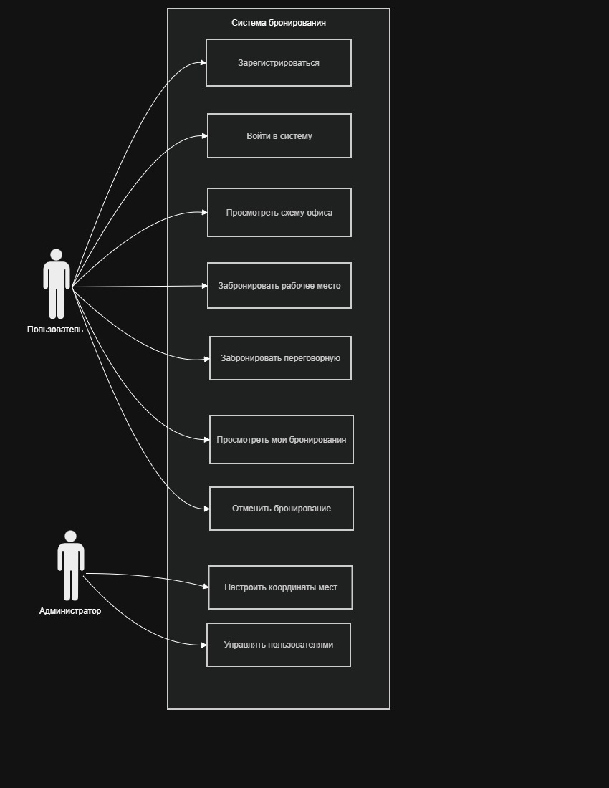
Рисунок 2.1 – Диаграмма вариантов использования
Безопасность системы обеспечивается на нескольких уровнях. Аутентификация пользователей выполняется с помощью JWT-токенов, которые выдаются при успешном входе и передаются в заголовке каждого последующего запроса. Пароли пользователей хранятся в базе данных в хэшированном виде с использованием алгоритма PBKDF2-SHA256, что исключает их восстановление при компрометации базы данных. Разграничение прав доступа реализовано на уровне серверной логики: обычные пользователи имеют доступ к бронированию и просмотру информации, администраторы обладают дополнительными возможностями по настройке координат рабочих мест.
Для хранения данных используется реляционная база данных SQLite, что обусловлено простотой развертывания и достаточностью производительности для прогнозируемой нагрузки в компании с численностью около 70 сотрудников. Взаимодействие с базой данных реализовано через библиотеку SQLAlchemy, предоставляющую объектно-реляционное отображение, позволяющее работать с записями как с объектами Python.
Структура проекта организована с четким разделением ответственности. Директория backend/app содержит файлы с моделями данных (models.py), Pydantic-схемами (schemas.py), настройкой базы данных (database.py), функциями для работы с данными (crud.py) и основным файлом приложения (main.py). Клиентская часть размещена в директории frontend и включает HTML-документ, файл стилей и файл скриптов.
На рисунке 2.2 представлена общая схема архитектуры разрабатываемой системы, отражающая взаимодействие основных компонентов и потоки данных между ними.
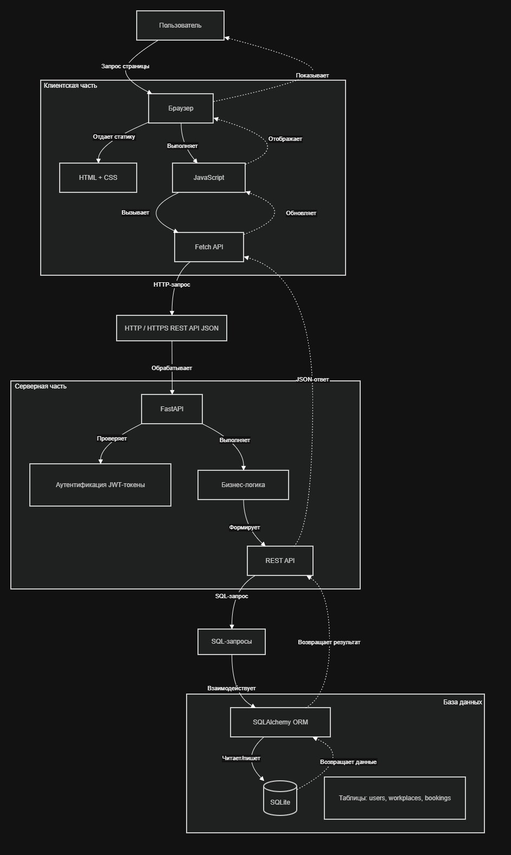
Рисунок 2.2 – Схема архитектуры разработанной системы
Таким образом, спроектированная архитектура обеспечивает разделение ответственности между компонентами, безопасность хранения и передачи данных, а также удобство дальнейшего развития системы.

2.2 Разработка структуры базы данных
База данных разрабатываемой системы спроектирована по реляционной модели и состоит из трех основных таблиц: users, workplaces и bookings. Выбор реляционной модели обусловлен необходимостью обеспечения целостности данных, поддержки сложных запросов и возможности установления связей между сущностями предметной области.
Таблица users предназначена для хранения информации о пользователях системы. В ее структуру входят поля: id – уникальный числовой идентификатор пользователя (первичный ключ); username – логин пользователя (уникальный); email – адрес электронной почты (уникальный, используется для входа); full_name – полное имя пользователя (необязательное поле); hashed_password – хэшированное значение пароля; is_active – флаг активности учетной записи; is_admin – флаг наличия прав администратора. Хранение паролей в хэшированном виде с использованием алгоритма PBKDF2-SHA256 обеспечивает безопасность учетных данных. Поле is_admin позволяет разделять пользователей на обычных сотрудников и администраторов, имеющих доступ к настройке системы.
Таблица workplaces объединяет хранение информации о рабочих местах и переговорных комнатах, что обусловлено схожестью их функционального назначения в контексте системы бронирования. Поля таблицы включают: id – уникальный идентификатор объекта; number – номер рабочего места или название переговорной комнаты; x_position и y_position – координаты расположения интерактивного элемента на схеме офиса; type – тип объекта (desk для рабочего места, meeting_room для переговорной); is_active – флаг, позволяющий временно отключать места без их удаления. Координаты x_position и y_position играют ключевую роль в реализации интерактивной схемы офиса: именно на их основе происходит динамическое позиционирование кнопок на изображении планировки. Для переговорных комнат координаты не используются, так как они отображаются в отдельном списке.
Таблица bookings является центральной с точки зрения бизнес-логики и хранит информацию обо всех бронированиях. Ее структура включает: id – уникальный идентификатор бронирования; user_id – внешний ключ, ссылающийся на таблицу users; workplace_id – внешний ключ, ссылающийся на таблицу workplaces; booking_date – дата бронирования (для рабочих мест); start_time и end_time – временные интервалы (для переговорных); status – статус бронирования (active – активно, cancelled – отменено). Для обеспечения целостности данных введено ограничение: для бронирования рабочих мест заполняется только поле booking_date, для переговорных – поля start_time и end_time.
Связи между таблицами обеспечивают ссылочную целостность. Между users и bookings установлена связь «один ко многим»: один пользователь может иметь множество бронирований. Аналогичная связь установлена между workplaces и bookings: одно место может быть забронировано множество раз в разные даты. Внешние ключи user_id и workplace_id предотвращают создание бронирований для несуществующих пользователей или мест.
На рисунке 2.3 представлена ER-диаграмма разработанной базы данных, отображающая структуру таблиц, состав полей и связи между ними.
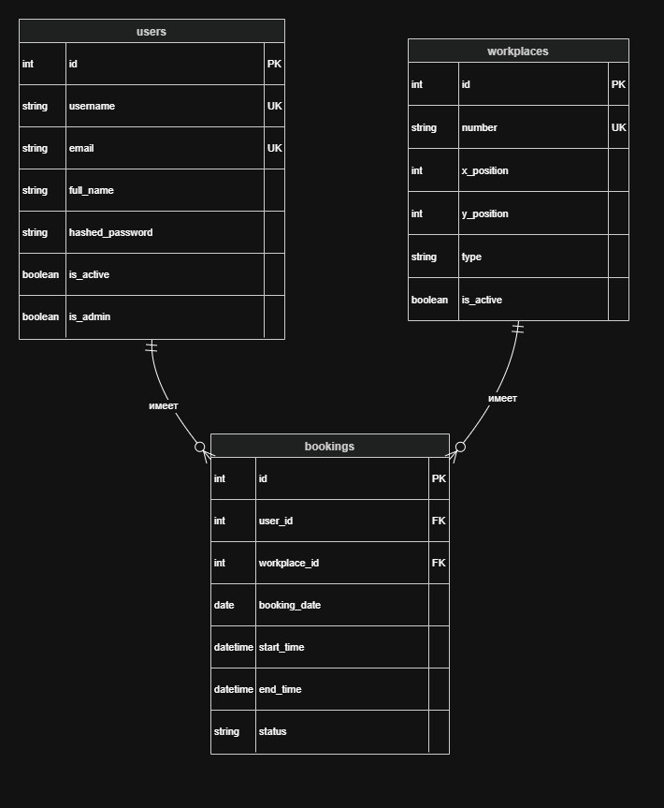
Рисунок 2.3 – ER-диаграмма базы данных
Выбор SQLite в качестве системы управления базами данных обусловлен простотой развертывания (все данные хранятся в одном файле office.db), отсутствием необходимости установки отдельного сервера и достаточной производительностью для прогнозируемой нагрузки. При необходимости масштабирования в будущем использование SQLAlchemy позволяет легко перейти на более мощные СУБД, такие как PostgreSQL или MySQL, без изменений в коде приложения.
Таким образом, разработанная структура базы данных полностью соответствует функциональным требованиям системы, обеспечивает целостность и непротиворечивость хранимой информации, а также предоставляет возможности для реализации всех ключевых операций: регистрации пользователей, отображения схемы офиса, создания и отмены бронирований, а также административной настройки координат рабочих мест.

2.3 Реализация серверной части (backend)
Серверная часть разрабатываемой системы бронирования реализована на языке Python с использованием веб-фреймворка FastAPI. Выбор данного фреймворка обусловлен его высокой производительностью, встроенной поддержкой асинхронного программирования, автоматической генерацией документации API и удобной системой валидации данных через Pydantic-модели. Код серверной части организован в директории app и разделен на несколько модулей в соответствии с принципом разделения ответственности.
Файл models.py содержит описание моделей данных с использованием SQLAlchemy. Класс User определяет структуру таблицы пользователей и включает поля для хранения логина, электронной почты, хэшированного пароля, полного имени, а также флагов активности и прав администратора. Класс Workplace описывает таблицу рабочих мест и переговорных, содержащую номер объекта, координаты расположения на схеме и тип. Класс Booking определяет структуру таблицы бронирований с полями для идентификаторов пользователя и места, даты или временного интервала, а также статуса бронирования. Связи между таблицами реализованы с использованием механизма отношений SQLAlchemy. На рисунке 2.4 представлена UML-диаграмма классов, отображающая структуру моделей данных и связи между ними.
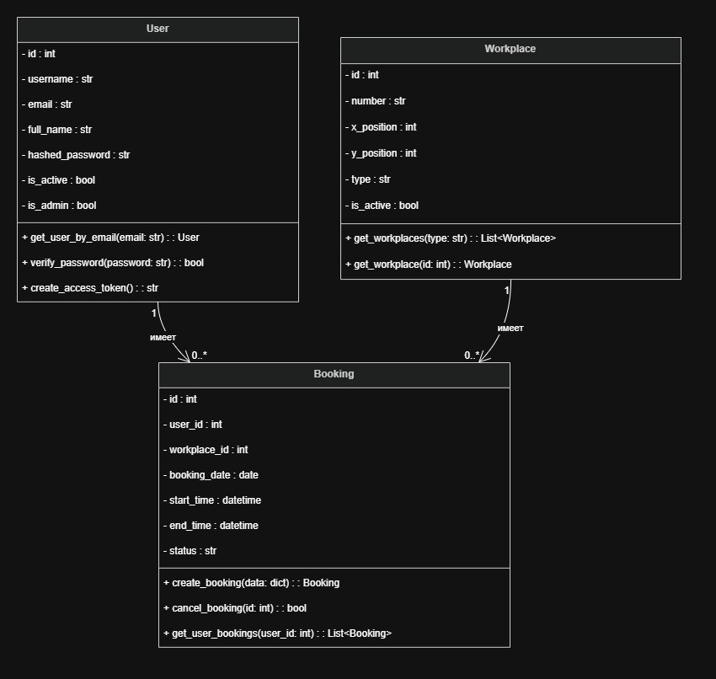
Рисунок 2.4 – UML-диаграмма классов
В файле schemas.py с помощью Pydantic определены схемы для валидации данных при обмене между клиентом и сервером. Схема UserCreate описывает структуру данных для регистрации нового пользователя. Схема UserLogin определяет поля для входа в систему – электронную почту и пароль. Схема Token задает формат ответа при успешной аутентификации, включая JWT-токен, его тип и идентификатор пользователя. Схемы Workplace и Booking описывают структуру данных, возвращаемых при запросе информации о рабочих местах и бронированиях. Использование Pydantic-схем обеспечивает автоматическую валидацию входящих данных и формирование документации API.
Файл database.py обеспечивает настройку подключения к базе данных SQLite. Создание движка базы данных выполняется функцией create_engine, в качестве URL подключения указан путь к файлу office.db. Для работы с базой данных создана фабрика сессий SessionLocal, а функция get_db используется в эндпоинтах для получения сессии с автоматическим закрытием соединения после обработки запроса.
Файл crud.py содержит функции для выполнения операций с базой данных. Функция get_password_hash принимает пароль и возвращает его хэшированное значение с использованием алгоритма PBKDF2-SHA256. Функция verify_password сравнивает введенный пароль с сохраненным хэшем. Функция authenticate_user проверяет существование пользователя по электронной почте и корректность пароля. Функция create_access_token генерирует JWT-токен с заданным временем жизни. Функция get_workplaces выполняет запрос к таблице рабочих мест с возможностью фильтрации по типу. Функция create_booking реализует логику создания бронирования с проверкой конфликтов (занятость места на указанную дату или пересечение временных интервалов для переговорных). Функции get_user_bookings и cancel_booking обеспечивают получение списка бронирований пользователя и их отмену.
Файл main.py является точкой входа в приложение. В нем создается экземпляр FastAPI и настраиваются CORS-заголовки, позволяющие обрабатывать запросы с любого источника. Определены следующие эндпоинты API:
Эндпоинт POST /auth/register принимает данные нового пользователя, проверяет уникальность электронной почты и логина, хэширует пароль и сохраняет пользователя в базе данных. При успешной регистрации возвращается информация о созданном пользователе.
Эндпоинт POST /auth/login принимает электронную почту и пароль, проверяет их корректность и при успешной аутентификации генерирует JWT-токен, который возвращается клиенту вместе с идентификатором пользователя.
Эндпоинт GET /workplaces/ возвращает список всех рабочих мест. Параметр запроса type позволяет фильтровать места по типу (desk или meeting_room). Для каждого места в ответ включаются идентификатор, номер, тип, координаты и флаг активности.
Эндпоинт GET /bookings/user/me возвращает список бронирований текущего авторизованного пользователя. Данный эндпоинт используется для отображения активных бронирований в личном кабинете.
Эндпоинт GET /bookings/all возвращает все активные бронирования всех пользователей с указанием электронной почты пользователя, совершившего бронирование. Данный эндпоинт используется для отображения информации о занятости мест всем пользователям.
Эндпоинт POST /bookings/ создает новое бронирование. В зависимости от типа места ожидаются различные параметры: для рабочих мест требуется дата, для переговорных – время начала и окончания. Перед созданием выполняется проверка занятости места и лимита бронирований (не более одного места в день на пользователя).
Эндпоинт POST /bookings/{booking_id}/cancel отменяет существующее бронирование. Проверяется принадлежность бронирования текущему пользователю, после чего его статус изменяется на «отменено».
Для защиты эндпоинтов, требующих авторизации, используется механизм зависимости Depends(get_current_user). Функция get_current_user извлекает JWT-токен из заголовка запроса, проверяет его подлинность и срок действия, после чего возвращает объект пользователя. При отсутствии или недействительности токена возвращается ошибка 401 Unauthorized.
В процессе реализации серверной части настроена обработка исключительных ситуаций. При возникновении ошибок формируются понятные сообщения, которые передаются клиенту вместе с соответствующими HTTP-статусами.
Таким образом, реализованная серверная часть обеспечивает полный набор функций, необходимых для работы системы бронирования. Все эндпоинты спроектированы в соответствии с принципами REST, обеспечивают удобный интерфейс для взаимодействия с клиентской частью и отвечают требованиям безопасности. Использование JWT-токенов гарантирует защиту от несанкционированного доступа, а хэширование паролей исключает возможность их компрометации. Применение FastAPI и SQLAlchemy позволило создать эффективный, масштабируемый и удобный в сопровождении серверный код.

2.4 Реализация клиентской части (frontend)
Клиентская часть разрабатываемой системы представляет собой одностраничное веб-приложение, реализованное с использованием стандартных веб-технологий: HTML, CSS и JavaScript. Такой подход обеспечивает максимальную совместимость с различными браузерами, простоту разработки и отсутствие необходимости в дополнительных инструментах сборки. Клиентская часть размещена в директории frontend и включает три основных файла: index.html, style.css и script.js.
Файл index.html определяет структуру пользовательского интерфейса. Страница разделена на два основных состояния: форма входа и регистрации, отображаемая при неавторизованном доступе, и основное приложение, доступное после успешной аутентификации. Форма входа и регистрации реализована с использованием вкладок, что позволяет пользователю переключаться между режимами без перезагрузки страницы. После входа в систему отображается основное приложение, включающее шапку с именем пользователя и кнопкой выхода, переключатель режимов между бронированием мест и переговорных, интерактивную схему офиса, а также боковую панель с формой бронирования и списком активных бронирований пользователя.
Файл style.css содержит описание внешнего оформления системы. При разработке стилей использованы современные подходы: flexbox для построения гибких макетов, градиенты для фона, а также анимации для плавного появления элементов интерфейса. Цветовая схема выполнена с использованием фиолетовых и синих оттенков для акцентных элементов. Особое внимание уделено адаптивности – при уменьшении ширины экрана элементы интерфейса перестраиваются, обеспечивая удобство использования на различных устройствах, включая ноутбуки и планшеты.
Файл script.js реализует всю клиентскую логику системы. При загрузке страницы выполняется проверка наличия сохраненного токена авторизации в локальном хранилище браузера, что позволяет автоматически восстанавливать сессию пользователя. Основные функции скрипта можно разделить на несколько групп: управление авторизацией, загрузка данных с сервера, отображение интерактивной схемы офиса, обработка действий пользователя по бронированию и отмене.
Взаимодействие с сервером реализовано с использованием встроенного Fetch API. Для каждого типа запроса создана отдельная функция: загрузка рабочих мест, загрузка переговорных комнат, загрузка бронирований текущего пользователя, загрузка всех бронирований для отображения занятости мест. Все функции обработки ответов включают проверку статуса авторизации – при получении ошибки 401 выполняется автоматический выход из системы.
Отображение интерактивной схемы офиса является ключевой особенностью разработанной системы. Функция renderWorkplaces динамически создает кнопки для каждого рабочего места на основе данных, полученных от сервера. Позиционирование кнопок осуществляется с использованием процентных координат, вычисляемых на основе сохраненных в базе данных значений x_position и y_position относительно реальных размеров изображения. Такой подход обеспечивает корректное отображение кнопок при любом масштабировании страницы и изменении размеров окна браузера. При наведении курсора на кнопку создается всплывающая подсказка, содержащая номер места и его статус. Если место занято, в подсказке дополнительно отображается электронная почта пользователя, забронировавшего его. Цвет кнопки изменяется в зависимости от статуса: зеленый для свободных мест, красный для занятых.
Функции бронирования реализуют отправку запросов на сервер. При бронировании рабочего места проверяется, не забронировал ли пользователь уже место на выбранную дату, после чего отправляется POST-запрос с указанием идентификатора места и даты. При бронировании переговорной комнаты формируется запрос с указанием даты, времени начала и окончания. В обоих случаях после успешного бронирования происходит обновление списка бронирований и перерисовка схемы офиса.
Отображение списка бронирований осуществляется в боковой панели. Для каждого активного бронирования отображается информация о месте или переговорной, дате или временном интервале, а также кнопка для его отмены. При нажатии на кнопку отмены отправляется соответствующий запрос к серверу, после чего список обновляется.
Таким образом, разработанная клиентская часть обеспечивает полноценное взаимодействие пользователя с системой. Интуитивно понятный интерфейс, интерактивная схема офиса с наглядным отображением занятости мест и удобные инструменты бронирования делают систему доступной для использования сотрудниками с любым уровнем технической подготовки. Применение современных веб-технологий гарантирует корректную работу во всех популярных браузерах и на различных устройствах.

2.5 Реализация административного функционала
Для гибкой настройки системы без прямого редактирования базы данных или исходного кода реализован административный функционал, включающий разграничение прав доступа и интерактивные инструменты для настройки координат рабочих мест на схеме офиса.
Разграничение прав доступа реализовано на уровне серверной логики и базы данных. В таблицу users добавлено поле is_admin, определяющее наличие у пользователя прав администратора. При регистрации все пользователи создаются с is_admin = False. Для назначения администратора используется скрипт make_admin.py, который через командную строку добавляет права администратора указанному пользователю. При входе в систему сервер возвращает значение is_admin вместе с JWT-токеном. На клиентской стороне это значение сохраняется в объекте currentUser и используется для условного отображения административных инструментов. Если пользователь не является администратором, соответствующие кнопки не отображаются.
Для администратора предусмотрены два интерактивных режима настройки координат рабочих мест: режим сбора координат и режим перетаскивания. Оба режима активируются через кнопки в правом нижнем углу экрана и доступны только при наличии прав администратора.
Режим сбора координат предназначен для быстрого определения координат нового места на схеме. При активации режима кнопка меняет цвет на красный, и система ожидает кликов по изображению схемы. При клике определяются координаты курсора относительно исходного размера изображения с учетом масштаба, после чего отображается диалог для ввода номера места. На основе полученных данных формируется SQL-запрос, который автоматически копируется в буфер обмена. Администратору остается вставить запрос в DBeaver и выполнить его.
Режим перетаскивания предназначен для корректировки положения существующих кнопок. При активации режима все кнопки рабочих мест становятся перетаскиваемыми с помощью мыши. Пользователь захватывает кнопку, перемещает ее в нужное положение и отпускает. В момент отпускания система вычисляет новые координаты кнопки и формирует SQL-запрос для обновления, который копируется в буфер обмена. Во время перетаскивания над кнопкой отображается всплывающая подсказка с текущими координатами, а сама кнопка подсвечивается золотистой рамкой.
Реализация обоих режимов учитывает масштабирование изображения и изменение размера окна браузера. Координаты пересчитываются с учетом отношения отображаемого размера изображения к его реальному размеру, что обеспечивает точность позиционирования независимо от текущего масштаба.
Таким образом, административный функционал позволяет настраивать систему без изменения исходного кода. Интерактивные режимы делают процесс настройки наглядным и понятным, снижая требования к квалификации администратора и ускоряя адаптацию системы при изменении планировки офиса. Разграничение прав доступа обеспечивает безопасность, исключая возможность несанкционированной настройки системы обычными пользователями.
Выводы по второй главе
Во второй главе выпускной квалификационной работы были спроектированы и разработаны основные компоненты веб-системы бронирования рабочих мест и переговорных комнат. В разделе 2.1 спроектирована общая архитектура системы, построенная на клиент-серверной модели, где серверная часть реализована на языке Python с использованием фреймворка FastAPI, а клиентская – на HTML, CSS и JavaScript. Выбранная архитектура обеспечивает четкое разделение ответственности между компонентами, безопасность хранения и передачи данных, а также удобство дальнейшего развития системы. В разделе 2.2 разработана структура реляционной базы данных, состоящая из трех таблиц: users для хранения информации о пользователях, workplaces для хранения данных о рабочих местах и переговорных комнатах, bookings для учета бронирований. Установлены связи между таблицами, обеспечивающие целостность данных, а выбор SQLite обусловлен простотой развертывания и достаточной производительностью для прогнозируемой нагрузки.
В разделе 2.3 реализована серверная часть системы, включающая модели данных с использованием SQLAlchemy, Pydantic-схемы для валидации данных, а также REST API-эндпоинты для регистрации, авторизации, управления рабочими местами и бронированиями. Реализована аутентификация с помощью JWT-токенов и хэширование паролей. В разделе 2.4 разработана клиентская часть системы, включающая интерактивный интерфейс с формой входа и регистрации, интерактивную схему офиса с динамическим позиционированием кнопок на основе процентных координат, всплывающие подсказки с информацией о статусе мест, а также формы для бронирования рабочих мест и переговорных комнат. В разделе 2.5 реализован административный функционал: внедрено разграничение прав доступа на основе поля is_admin, созданы интерактивные режимы сбора координат и перетаскивания кнопок, позволяющие администратору настраивать расположение рабочих мест на схеме офиса без изменения кода или прямого редактирования базы данных, а также разработан скрипт make_admin.py для назначения администраторов через командную строку. Таким образом, вторая глава полностью охватывает все этапы разработки системы от проектирования архитектуры и базы данных до реализации серверной и клиентской частей, включая административный функционал, что позволяет перейти к тестированию разработанной системы в третьей главе.

3 Тестирование и оценка эффективности разработанной системы

3.1 Методология тестирования
После завершения разработки системы бронирования рабочих мест и переговорных комнат необходимо провести ее тестирование для подтверждения работоспособности, выявления возможных ошибок и проверки соответствия функциональным требованиям, сформулированным в первой главе. Тестирование проводилось с использованием ручного подхода, что обусловлено спецификой веб-приложения и необходимостью проверки пользовательского интерфейса, интерактивных элементов и сценариев взаимодействия с сервером.
Тестирование охватывало несколько ключевых направлений. Функциональное тестирование направлено на проверку соответствия системы заявленным функциональным требованиям, включая регистрацию и авторизацию пользователей, отображение интерактивной схемы офиса, бронирование рабочих мест и переговорных комнат, отмену бронирований и административные функции. Интеграционное тестирование проверяло корректность взаимодействия клиентской части с серверным API, включая обработку успешных ответов и ошибок. Юзабилити-тестирование оценивало удобство использования интерфейса, интуитивность навигации и наглядность представления информации.
Тестирование проводилось в среде, максимально приближенной к реальным условиям эксплуатации. Серверная часть системы разворачивалась на локальной машине с использованием встроенного сервера Uvicorn, база данных SQLite располагалась в файле office.db в директории backend. Клиентская часть тестировалась в браузерах Google Chrome и Mozilla Firefox, что обеспечивает проверку совместимости с наиболее популярными веб-обозревателями.
Для каждого функционального требования были разработаны тестовые сценарии, охватывающие как позитивные (успешное выполнение операции), так и негативные (обработка ошибок) варианты поведения. В ходе тестирования фиксировались результаты выполнения каждого сценария, выявленные ошибки и отклонения от ожидаемого поведения. Особое внимание уделялось проверке граничных условий, таких как попытка бронирования уже занятого места, попытка бронирования более одного места в день, попытка отмены уже отмененного бронирования.
По результатам тестирования планировалось составить перечень выявленных дефектов с указанием их критичности и рекомендаций по устранению. Успешным прохождением тестирования считалось выполнение всех тестовых сценариев без критических ошибок, при этом незначительные дефекты интерфейса могли быть исправлены на этапе доработки. Результаты тестирования, включая описание проведенных проверок и выявленных проблем, представлены в следующем разделе.

3.2 Результаты тестирования
В ходе тестирования разработанной системы бронирования рабочих мест и переговорных комнат были проверены все основные функциональные требования, сформулированные в первой главе. Тестирование проводилось последовательно: сначала проверялись базовые функции авторизации и регистрации, затем – отображение интерактивной схемы офиса, после чего – создание и отмена бронирований, и в завершение – административный функционал.
Тестирование регистрации и авторизации показало, что форма регистрации корректно принимает данные нового пользователя, проверяет уникальность электронной почты и логина, а также требует подтверждения пароля. При попытке зарегистрироваться с существующим email сервер возвращает сообщение об ошибке, а при вводе несовпадающих паролей ошибка возникает на стороне клиента. Вход в систему по электронной почте и паролю работает корректно: при правильных данных сервер возвращает JWT-токен, который сохраняется в локальном хранилище браузера, при неверных данных отображается сообщение «Неверный email или пароль». Выход из системы очищает токен и возвращает пользователя на страницу входа. На рисунке 3.1 представлена страница входа в разработанную систему, содержащая формы для авторизации и регистрации.
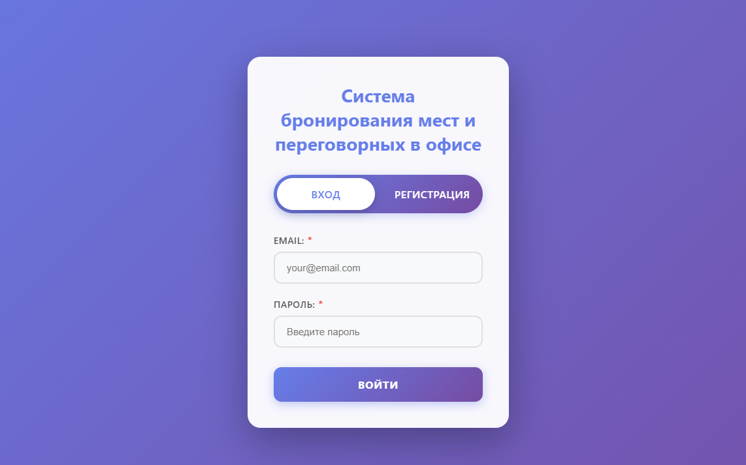
Рисунок 3.1 – Страница входа и регистрации
Тестирование отображения интерактивной схемы офиса подтвердило корректную загрузку изображения планировки и динамическое создание кнопок для каждого рабочего места. Позиционирование кнопок на основе процентных координат обеспечивает их правильное расположение при любом масштабе окна браузера. Цветовая индикация работает в соответствии с требованиями: свободные места отображаются зелеными кнопками, занятые – красными. При наведении курсора на кнопку появляется всплывающая подсказка с номером места и его статусом. Если место занято, в подсказке дополнительно отображается электронная почта пользователя, забронировавшего его. На рисунке 3.2 представлена интерактивная схема офиса с цветовой индикацией занятости мест.
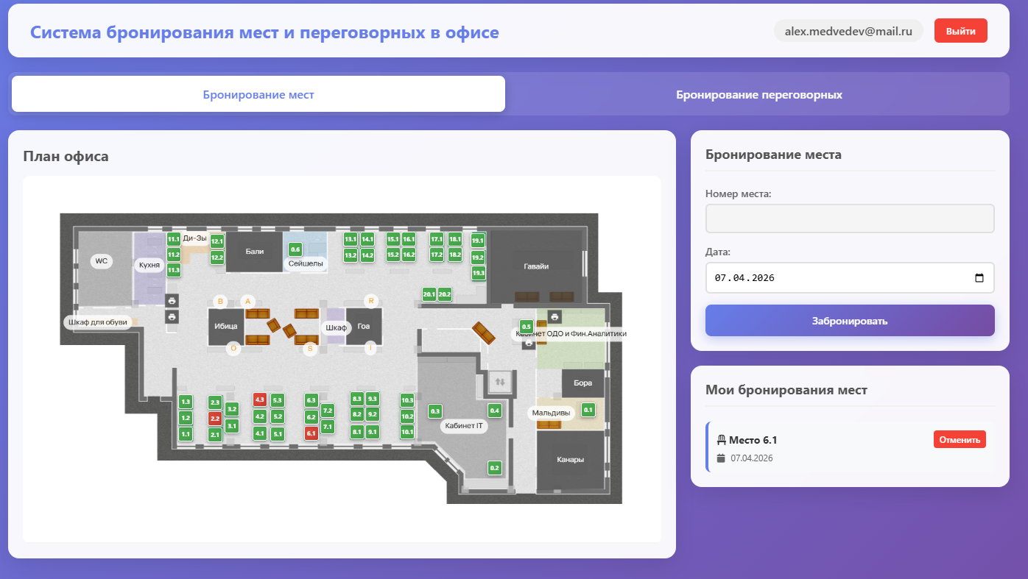
Рисунок 3.2 – Интерактивная схема офиса
Тестирование бронирования рабочего места показало, что после выбора свободного места на схеме его номер автоматически подставляется в соответствующее поле формы. При указании даты и нажатии кнопки «Забронировать» отправляется запрос к серверу, который проверяет, не забронировал ли пользователь уже место на эту дату. При успешном бронировании кнопка места меняет цвет на красный, а информация о бронировании появляется в разделе «Мои бронирования мест». Попытка забронировать второе место на ту же дату блокируется сервером с сообщением о превышении лимита.
Тестирование бронирования переговорной комнаты подтвердило корректную работу выбора даты и временного интервала. Система проверяет, не занята ли выбранная переговорная на указанное время другим пользователем, и блокирует создание бронирования при обнаружении конфликта. При успешном бронировании информация отображается в разделе «Мои бронирования переговорных» с указанием названия переговорной, даты и временного интервала. Отмена бронирования в обоих режимах работает корректно: после подтверждения действия бронирование удаляется из списка активных, а соответствующее место или временной интервал освобождается. На рисунке 3.3 представлен пример бронирования переговорной комнаты с выбором даты и временного интервала
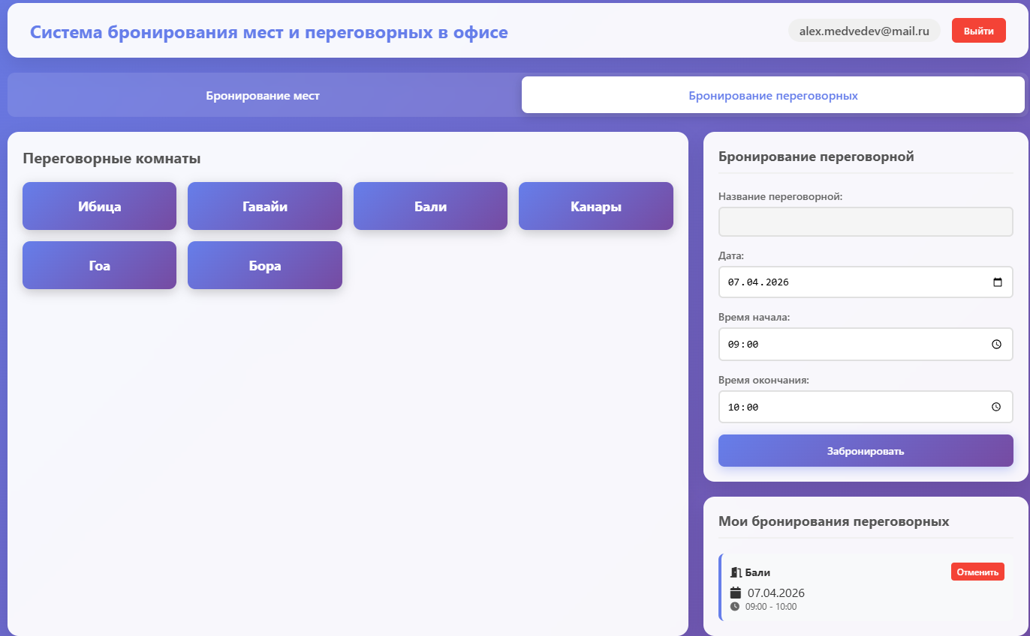
Рисунок 3.3 – Форма бронирования переговорной комнаты
Тестирование административного функционала проводилось под учетной записью пользователя с правами администратора. Кнопки «Режим сбора координат» и «Режим перетаскивания» отображаются только для администратора, обычные пользователи их не видят. Режим сбора координат позволяет кликнуть на изображение, получить координаты и сформировать SQL-запрос, который копируется в буфер обмена. Режим перетаскивания позволяет перемещать кнопки мышью, после чего формируется аналогичный SQL-запрос с новыми координатами. Оба режима работают корректно и учитывают масштабирование изображения.
В процессе тестирования были выявлены и устранены следующие недостатки. На начальном этапе наблюдалась проблема с дублированием стилей кнопок, из-за чего они отображались в виде кругов, а не квадратов. После исправления CSS-классов кнопки стали отображаться корректно. Также была обнаружена ошибка, при которой после переключения между вкладками «Рабочие места» и «Переговорные» не обновлялась информация о занятости мест. Проблема была решена добавлением принудительной перезагрузки данных при переключении режимов. Кроме того, изначально подсказки отображались некорректно при изменении масштаба страницы, что было исправлено переходом на использование фиксированного позиционирования относительно окна браузера.
Таким образом, все функциональные требования, предъявленные к системе, выполнены в полном объеме. Система корректно обрабатывает как позитивные, так и негативные сценарии, обеспечивая пользователю понятную обратную связь о результате выполнения операций. Выявленные в процессе тестирования ошибки были устранены, что подтверждает готовность системы к опытной эксплуатации.

3.3 Оценка эффективности внедрения
Для количественной оценки потенциальной эффективности разработанной системы было проведено сравнение временных затрат на выполнение операций бронирования с использованием существующего процесса (Google Таблицы) и разработанной системы. Оценка производилась методом экспертного анализа на основе хронометража типовых операций. Расчеты выполнены для компании ООО «Оккам Си Эс» с численностью сотрудников около 70 человек, каждый из которых в среднем бронирует рабочее место или переговорную раз в два дня.
Прогнозируемое сокращение временных затрат при использовании разработанной системы представлено в таблице 3.1.
Таблица 3.1 – Сравнение временных затрат до и после внедрения системы
№ | Операция | До внедрения (Google Таблицы) | После внедрения (разработанная система) | Сокращение времени
1 | Поиск свободного места | 5–7 минут | 30–60 секунд | 80–85%
2 | Сопоставление номера места с расположением на схеме | 3–5 минут | 10–15 секунд | 90–95%
3 | Бронирование рабочего места | 2–3 минуты | 20–30 секунд | 80–85%
4 | Бронирование переговорной с проверкой временных интервалов | 5–10 минут | 1–2 минуты | 80–90%
5 | Решение конфликта двойного бронирования | 15–30 минут | 0 минут | 100%
6 | Настройка нового места на схеме администратором | 20–40 минут | 2–3 минуты | 90–95%

Как видно из таблицы, прогнозируемое сокращение времени на выполнение каждой операции составляет в среднем 80–90%. Наиболее значительная экономия достигается за счет визуализации схемы офиса с цветовой индикацией (сотруднику больше не нужно переключаться между таблицей и схемой) и автоматической проверки конфликтов бронирования.
Расчет прогнозируемой экономии рабочего времени для компании выполнен следующим образом. При среднем времени на одно бронирование 10 минут при использовании существующего процесса и 2 минутах при использовании разработанной системы экономия на одного сотрудника в день составляет 8 минут. Для 70 сотрудников ежедневная экономия равна 560 минутам или 9,3 часа. При 20 рабочих днях в месяц месячная экономия составит 186 человеко-часов.
Кроме того, использование разработанной системы позволит полностью исключить конфликтные ситуации, связанные с двойным бронированием. Ранее такие конфликты возникали в среднем 5–10 раз в месяц и требовали вмешательства администратора для их разрешения, что занимало дополнительно 2–3 часа рабочего времени администратора. В разработанной системе сервер автоматически проверяет занятость места на выбранную дату или временной интервал, что делает двойное бронирование невозможным.
Для администратора также прогнозируется значительная экономия времени. Настройка координат новых рабочих мест на схеме офиса при использовании Google Таблиц требовала ручного редактирования базы данных, что занимало 20–40 минут. Использование интерактивных режимов сбора координат и перетаскивания позволяет выполнить ту же операцию за 2–3 минуты, что сокращает время настройки на 90–95%.
Таким образом, разработанная система обеспечивает повышение эффективности использования офисного пространства и сокращение временных затрат сотрудников за счет визуализации схемы офиса с цветовой индикацией занятости мест, автоматизации процесса бронирования с проверкой конфликтов, интерактивных подсказок, отображающих информацию о месте при наведении курсора, и административных режимов настройки координат, позволяющих быстро адаптировать схему при изменении планировки офиса. Прогнозируемый экономический эффект от внедрения выражается в высвобождении около 186 человеко-часов рабочего времени в месяц и полном исключении затрат на разрешение конфликтных ситуаций.
Выводы по третьей главе
В третьей главе выпускной квалификационной работы проведено тестирование разработанной системы и выполнена оценка ее эффективности. В разделе 3.1 описана методология тестирования, включающая функциональное, интеграционное и юзабилити-тестирование, а также разработаны тестовые сценарии, охватывающие как позитивные, так и негативные варианты поведения пользователей. Тестирование проводилось в среде, максимально приближенной к реальным условиям эксплуатации, с использованием браузеров Google Chrome и Mozilla Firefox.
В разделе 3.2 представлены результаты тестирования, подтвердившие корректную работу всех функциональных требований системы. Проверка регистрации и авторизации показала, что форма регистрации корректно принимает данные, проверяет уникальность электронной почты и логина, а также требует подтверждения пароля. Тестирование интерактивной схемы офиса подтвердило корректное динамическое создание кнопок на основе процентных координат, правильное отображение цветовой индикации (зеленый для свободных мест, красный для занятых) и работу всплывающих подсказок с информацией о статусе мест. Проверка бронирования рабочих мест и переговорных комнат показала, что система корректно проверяет занятость мест и временных интервалов, а также ограничение на одно бронирование в день. Административный функционал протестирован и работает корректно: режимы сбора координат и перетаскивания доступны только администратору и учитывают масштабирование изображения. Выявленные в процессе тестирования ошибки (дублирование стилей кнопок, некорректное обновление информации при переключении вкладок, проблемы с позиционированием подсказок) были устранены.
В разделе 3.3 выполнена прогнозная оценка эффективности внедрения разработанной системы. Сравнительный анализ временных затрат показал, что использование системы позволит сократить время на выполнение операций бронирования на 80–90%. Расчет экономии рабочего времени для компании с численностью 70 сотрудников показал, что ежедневная экономия составит около 9,3 часа, а месячная – 186 человеко-часов. Кроме того, внедрение системы позволит полностью исключить конфликтные ситуации, связанные с двойным бронированием, и снизить нагрузку на администратора за счет интерактивных режимов настройки координат.
Таким образом, проведенное тестирование подтвердило работоспособность и соответствие разработанной системы всем функциональным требованиям. Прогнозная оценка эффективности показывает, что внедрение системы позволит существенно сократить временные затраты сотрудников, исключить конфликтные ситуации и повысить эффективность использования офисного пространства. Разработанная система может быть рекомендована к внедрению в компании ООО «Оккам Си Эс».

ЗАКЛЮЧЕНИЕ
Разработанная в ходе выполнения выпускной квалификационной работы интерактивная веб-система бронирования рабочих мест и переговорных комнат позволяет повысить эффективность использования офисного пространства и сократить временные затраты сотрудников.
В ходе работы были получены следующие результаты:
1 Проведен анализ предметной области, исследованы существующие подходы к организации рабочих мест и выполнен обзор программных решений для бронирования офисных помещений, обоснована необходимость разработки собственной системы.
2 Обоснован выбор технологического стека и разработана архитектура веб-приложения, включая структуру базы данных и REST API.
3 Реализована серверная часть приложения на языке Python, обеспечивающая обработку запросов, взаимодействие с базой данных и бизнес-логику бронирования.
4 Разработана клиентская часть с интерактивной схемой офиса, реализованы механизмы авторизации пользователей и функционал бронирования рабочих мест и переговорных комнат.
5 Проведено тестирование разработанной системы и выполнена оценка её эффективности в сравнении с существующим процессом бронирования, показавшая возможность сокращения временных затрат сотрудников на 80–90% и полного исключения конфликтных ситуаций.
Таким образом, поставленные в работе задачи решены в полном объеме, разработанная система соответствует всем функциональным требованиям и может быть рекомендована к внедрению в компании ООО «Оккам Си Эс». Дальнейшее развитие системы может включать добавление модуля аналитики использования офисного пространства, интеграцию с корпоративными календарями и разработку мобильного приложения.

СПИСОК ИСПОЛЬЗОВАННЫХ ИСТОЧНИКОВ
1 FastAPI Documentation [Электронный ресурс]. – URL: https://fastapi.tiangolo.com/ (дата обращения 05.02.2026).
2 SQLAlchemy Documentation [Электронный ресурс]. – URL: https://docs.sqlalchemy.org/ (дата обращения 10.02.2026).
3 SQLite Documentation [Электронный ресурс]. – URL: https://www.sqlite.org/docs.html (дата обращения 12.02.2026).
4 MDN Web Docs: JavaScript [Электронный ресурс]. – URL: https://developer.mozilla.org/ru/docs/Web/JavaScript (дата обращения 15.02.2026).
5 JWT.io [Электронный ресурс]. – URL: https://jwt.io/introduction (дата обращения 18.02.2026).
6 Сравнительный анализ систем бронирования переговорных комнат / Habr [Электронный ресурс]. – 2023. – URL: https://habr.com/ru/articles/meeting-room-booking/ (дата обращения 25.02.2026).
7 Обзор систем управления офисным пространством / IT-Expert [Электронный ресурс]. – 2024. – URL: https://it-expert.ru/office-management (дата обращения 01.03.2026).
8 Skedda: официальный сайт [Электронный ресурс]. – URL: https://www.skedda.com/ (дата обращения 05.03.2026).
9 Robin: официальный сайт [Электронный ресурс]. – URL: https://www.robinpowered.com/ (дата обращения 10.03.2026).
10 OfficeRnD: официальный сайт [Электронный ресурс]. – URL: https://www.officernd.com/ (дата обращения 15.03.2026).
11 ФЗ №152 «О персональных данных» от 27.07.2006 (ред. от 08.08.2024) [Электронный ресурс]. – URL: http://www.kremlin.ru/acts/bank/24160 (дата обращения 20.03.2026).
12 Документация по аутентификации JWT в FastAPI [Электронный ресурс]. – URL: https://fastapi.tiangolo.com/tutorial/security/oauth2-jwt/ (дата обращения 25.03.2026).
13 Официальный сайт Draw.io [Электронный ресурс]. – URL: https://www.drawio.com/ (дата обращения 28.03.2026).
14 Официальный сайт DBeaver [Электронный ресурс]. – URL: https://dbeaver.io/ (дата обращения 01.04.2026).
15 Руководство по SQLAlchemy ORM [Электронный ресурс]. – URL: https://docs.sqlalchemy.org/en/20/orm/ (дата обращения 03.04.2026).
16 Разработка веб-приложений на FastAPI / PythonRu [Электронный ресурс]. – 2025. – URL: https://pythonru.com/biblioteki/fastapi (дата обращения 05.04.2026).
17 Корпоративный портал ООО «Оккам Си Эс» [Электронный ресурс]. – URL: https://one.okkam.group/ (дата обращения 07.02.2026).

